SqlServer数据库索引重建优化方案

目录
一、前言 1
二、原理介绍 1
（一）高度碎片化的索引 1
（二）失效的统计信息 1
（三）索引重建的必要性 2
（四）性能提升 2
三、方案介绍 3
（一）方案概述 3
1）全库索引重建 3
2）全库索引分批重建 3
3）部分索引碎片率高的表索引重建 3
4）部分业务表的索引重建 3
（二）操作步骤 4
1)全库索引重建操作 4
2)全库索引分批重建操作 13
3)部分碎片率高的表索引重建操作 19
4)部分业务表索引重建操作 25
（三）脚本参数设置 28
索引重建脚本参数设置 28
索引重建监控脚本参数设置 29
四、注意事项 29
（一）作业执行时间选择 29
（二）方案选择 29
方案1：每天全库索引重建 29
方案2：每周全库索引重建 30
方案3：每周全库索引重建+每天部分碎片率高的表索引重建 30
方案4：每天全库索引分批重建 30
五、相关查询sql 30
（一）查询全库表的索引碎片率状况（碎片率从高到低进行排序） 30
（二）查询单个表的索引碎片率 31
（三）查询数据库当前阻塞信息 31

一、前言
本文档主要用于：金蝶云星空产品在使用SqlServer数据库过程中，确保数据库表索引保持健康状态，从而使数据库持续保持良好性能，解决运维过程中可能出现的数据库瓶颈和问题。

二、原理介绍
在数据库管理系统(DBMS)的运维实践中，索引的健康状况直接影响着数据检索的速度和效率。当索引碎片化程度高或统计信息失效时，数据库的性能将受到显著影响，此时进行索引重建便显得尤为必要。以下是对这种情况的一些介绍：

（一）高度碎片化的索引
索引碎片化通常源于频繁的数据操作，如插入、更新和删除。当这些操作发生时，索引的物理结构会发生变化，导致索引项散布在不同的数据页上，而非连续存储。高度碎片化的索引表现为：
- 数据页的未充分利用：在数据页中留下大量未使用的空间，这不仅浪费存储空间，而且影响索引的查找效率。
- I/O操作增加：数据库引擎在搜索数据时，需要访问更多的数据页，增加了磁盘I/O次数，从而降低了查询性能。
- 存储成本上升：额外的存储空间被无效率地占用，增加了总体的存储成本。

（二）失效的统计信息
数据库统计信息用于描述数据分布情况，帮助查询优化器选择最有效的查询计划。当索引高度碎片化时，统计信息可能变得过时或不再准确，具体表现如下：
- 数据分布的错误估计：统计信息可能不再反映数据的真实分布，如列值的频率、行数等，导致查询优化器基于错误的信息作出计划。
- 查询计划选择不当：基于不准确的统计信息，查询优化器可能会选择成本较高的执行路径，如全表扫描而非索引扫描，导致查询性能下降。
- 资源浪费：不当的查询计划可能导致不必要的CPU和I/O资源消耗，影响系统整体的响应时间和吞吐量。

（三）索引重建的必要性
面对高度碎片化的索引或失效的统计信息，索引重建成为了恢复数据库性能的关键步骤。索引重建涉及以下过程：
- 删除现有索引：首先，原有的索引将被删除，以清除所有碎片化的数据页。
- 创建新索引：随后，根据当前的数据分布情况，创建一个新的、结构优化的索引。
- 更新统计信息：在索引重建后，统计信息应被重新收集和更新，以确保其准确反映新的数据分布情况。
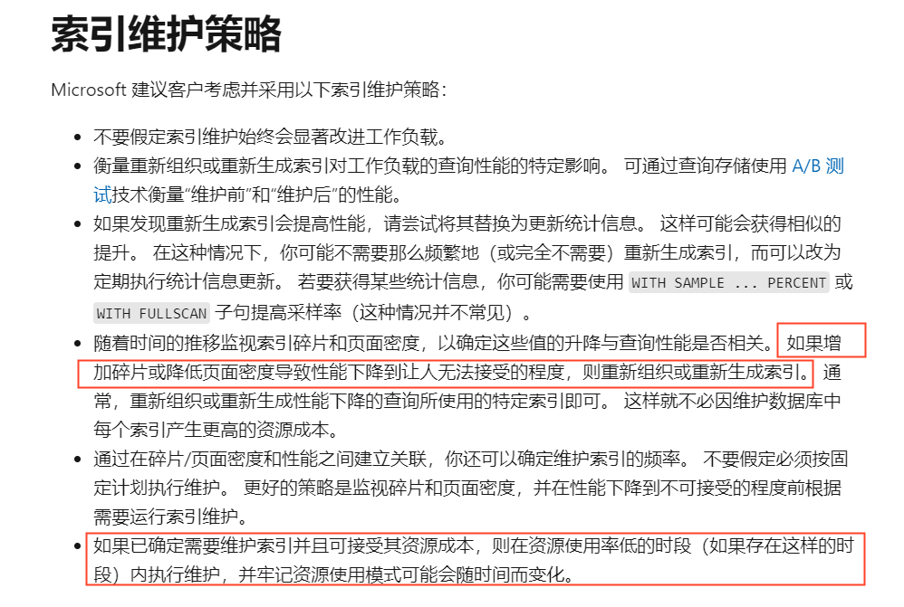
参考链接:https://learn.microsoft.com/zh-cn/sql/relational-databases/indexes/reorganize-and-rebuild-indexes?view=sql-server-ver16

（四）性能提升
索引重建带来的好处包括：
- 减少I/O操作：新索引的紧凑结构减少了访问数据所需的磁盘I/O次数。
- 提高查询效率：优化后的索引和准确的统计信息使得查询优化器能够选择更合适的执行计划，从而加快查询速度。
- 节省存储空间：消除碎片后，存储空间得到更有效的利用，降低了存储成本。

三、方案介绍

（一）方案概述
索引重建执行耗时和账套大小、硬件资源、索引的碎片率等因素相关，需要几十分钟至数小时的时间,建议索引重建优化选择在系统空闲时间段进行。
星空针对数据库索引重建目前主要有以下四种场景(所有场景均支持严格控制执行时间)：

1）全库索引重建
对全库碎片率大于5%的表索引进行重建(按照索引碎片率从高到低的顺序执行)。
使用场景：所有星空账套都建议配置全库索引重建的数据库作业 (如每周一次或两次，取决于业务系统的空闲时间)、并在补丁升级后、结账前手工执行。

2）全库索引分批重建
对全库碎片率大于5%的表索引进行分批重建
使用场景：同全库索引重建的使用场景类似，区别在于：
1.全库索引重建如果在指定时间内未完成全部表的索引重建，下次执行时会重新按照索引碎片率从高到底的顺序对索引进行重建。
2.全库索引分批重建每次会把需要进行索引重建的表按照索引碎片率从高到低的顺序记录下来，依次进行索引重建。
如果一次未重建完成，下次会继续之前的位置进行索引重建，直到所有表都重建完成。
举例：假设全库需要进行索引重建操作的表有1000张，将这1000张表全部做完索引重建需要5个小时，限制索引重建作业的执行时间只有1个小时
假设本次执行1个小时完成了200个表的索引重建，在进行下一次索引重建时，二者区别如下：
全库索引重建：会重新查询全库碎片率大于5%的表，按照索引碎片率从高到低的顺序执行重建
全库索引分批重建：会继续从第201个表开始进行索引重建

3）部分索引碎片率高的表索引重建
对于碎片率大于30%的表索引进行重建。
使用场景：对于部分业务频繁操作的表，可能全库索引重建的作业并不能满足要求（即在下一次全库索引重建作业执行前这部分表的索引碎片率已经很高导致部分业务卡顿），对于这部分索引碎片率增长较快的表，需要配置执行频率更高的作业(如每天一次)

4）部分业务表的索引重建
根据客户实际业务情况，梳理出一些频繁操作的业务表进行索引重建。
使用场景：同部分索引碎片率高的表索引重建的使用场景类似，如现场运维明确知道业务频繁操作的具体是哪些表，可配置单独对这部分表进行索引重建的作业(如每天一次)

（二）操作步骤
推荐采用SqlServer作业定期自动执行的方式进行索引重建，减少人工运维的工作量，下面分别介绍一下前面介绍的4种数据库索引重建场景如何配置对应的SqlServer作业(作业中配置的索引重建脚本也可在数据库中手工执行)

1)全库索引重建操作
以每周日凌晨2点执行、指定且排除T_BAS_OPERATELOGBK,T_BAS_OPERATELOGBK_S这两个表不进行索引重建为例介绍如何配置对应的SqlServer作业

配置第一个作业：全库索引重建优化作业
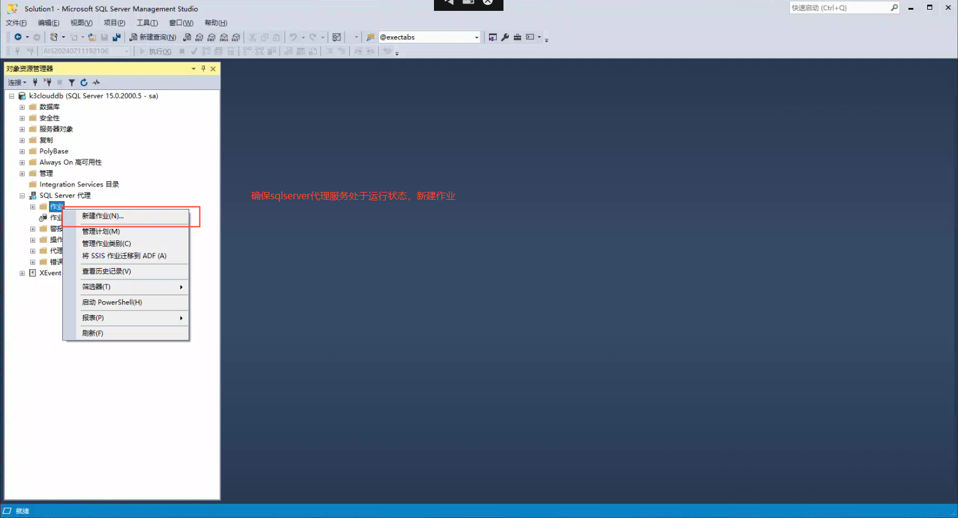
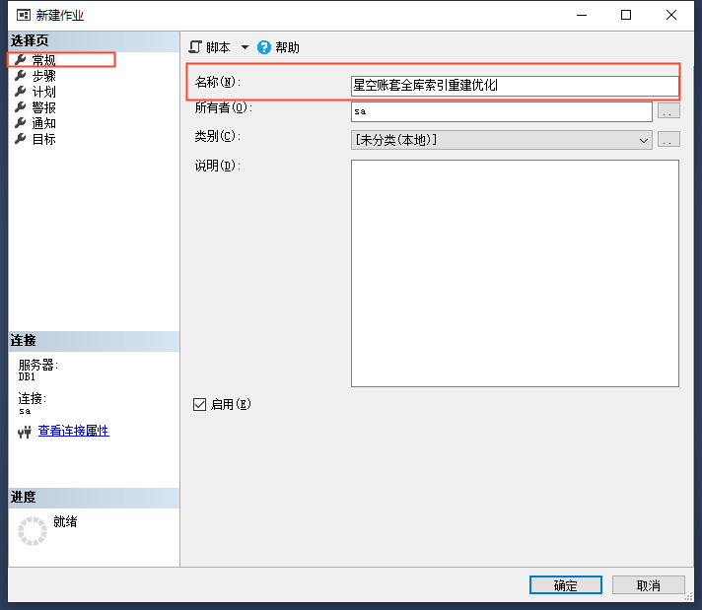
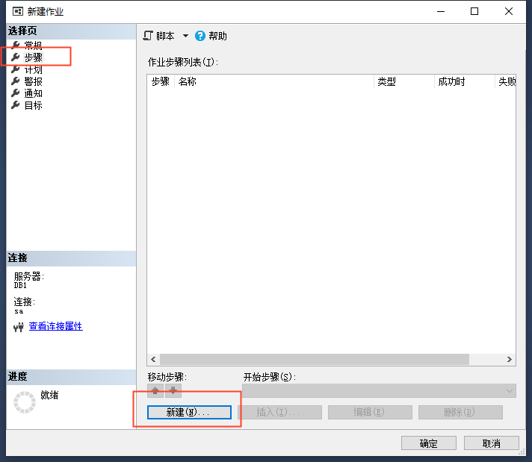
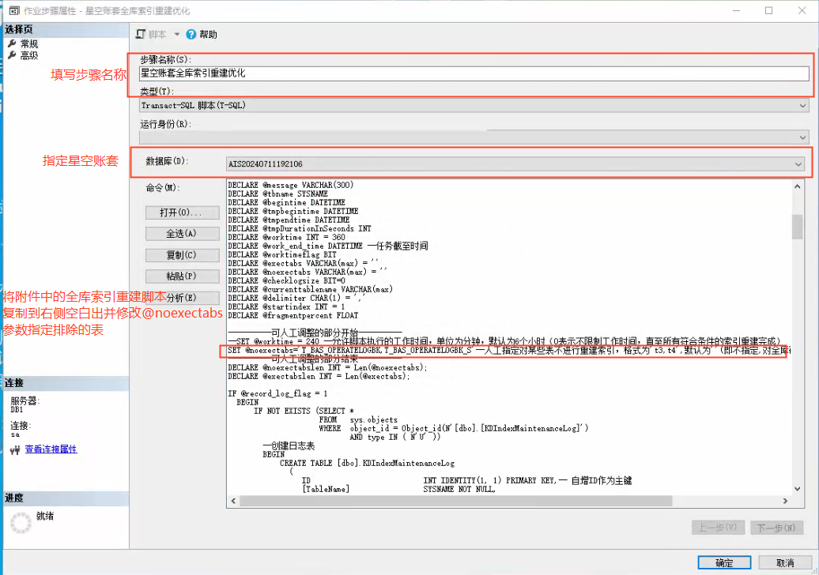
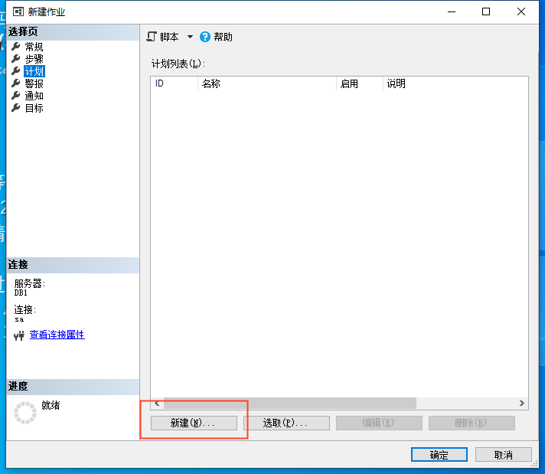
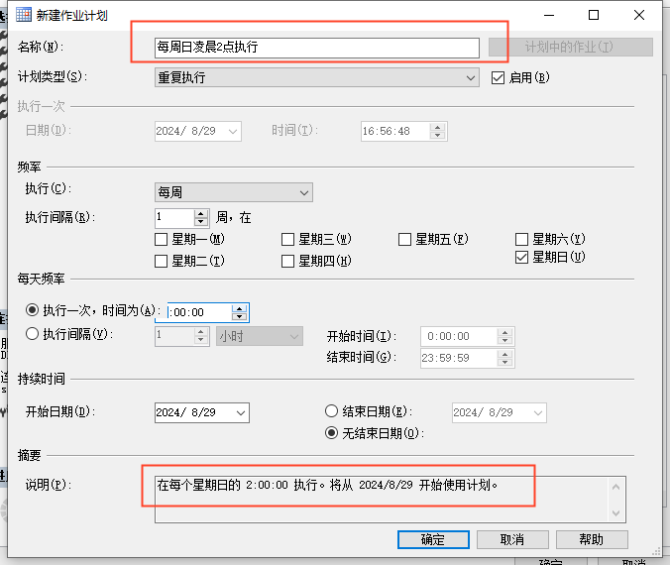
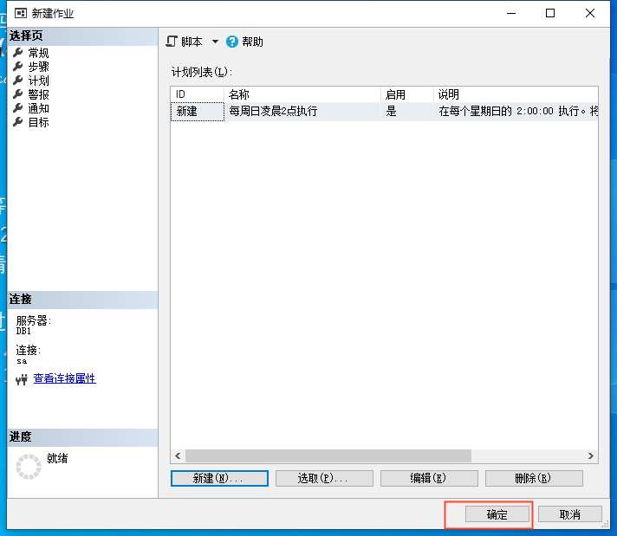
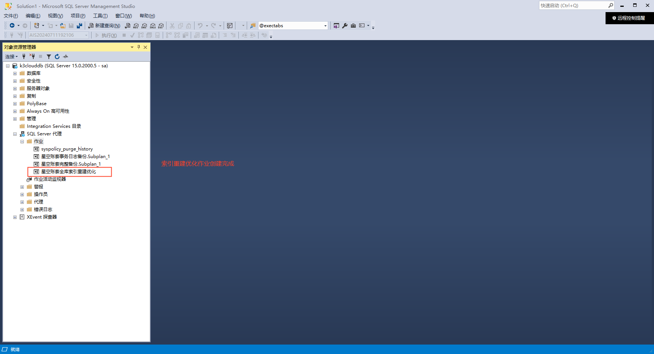

配置第二个作业：全库索引重建监控作业
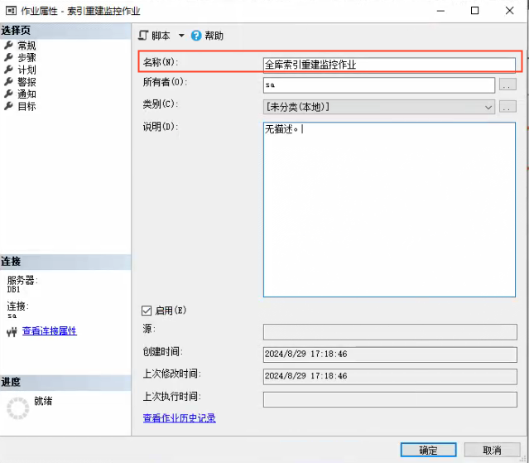
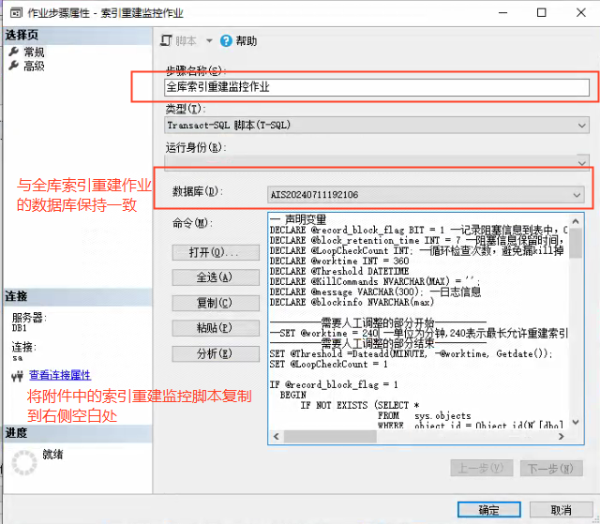
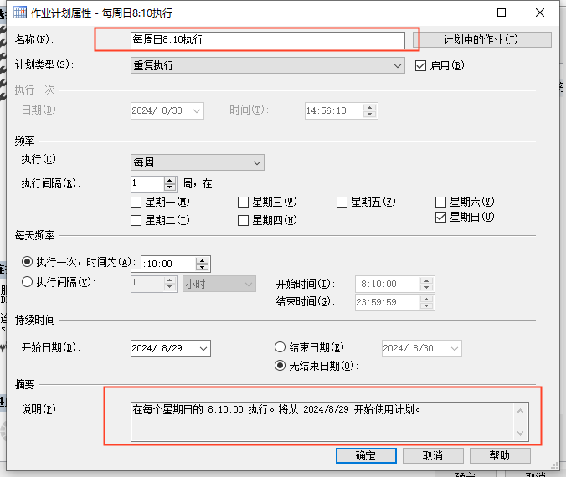

索引重建作业的执行时间是凌晨2点,脚本默认控制最长执行时间为6个小时，将索引重建监控作业的执行时间设置为8点10分，如果此时索引重建作业仍在执行说明可能出现了阻塞，监控脚本就会kill重建索引作业对应的会话。
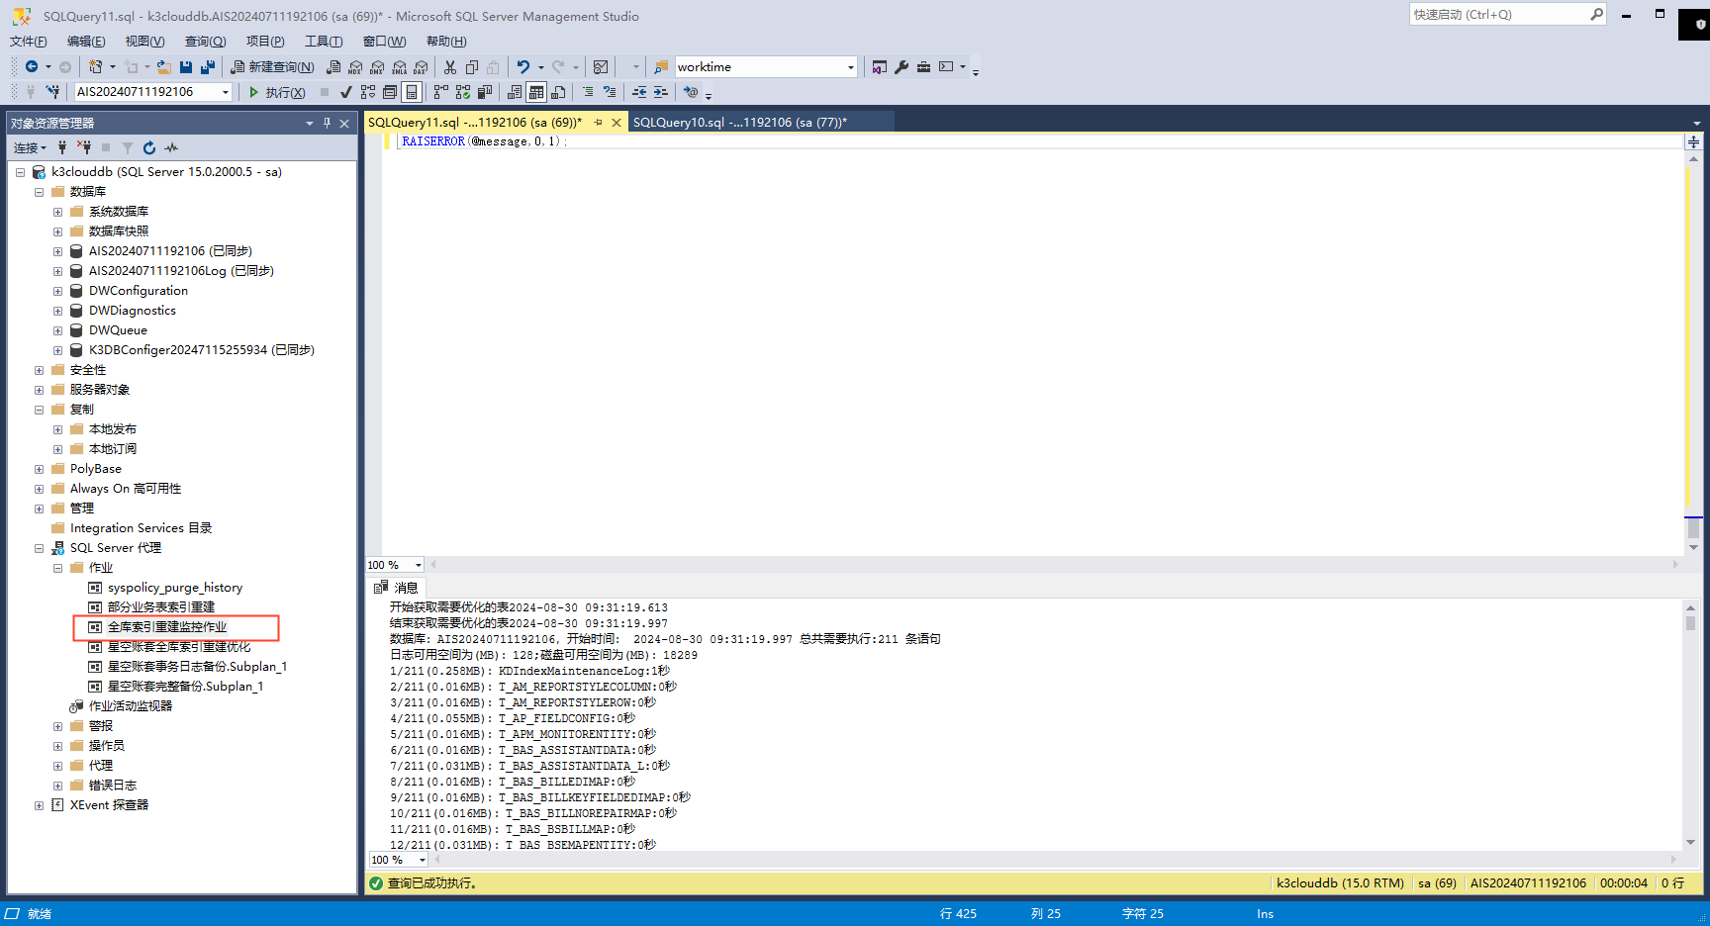
至此就完成了全库索引重建作业和全库索引重建监控作业的配置。

2)全库索引分批重建操作
以每天凌晨2点执行、控制执行时间为1小时、且排除T_BAS_OPERATELOGBK,T_BAS_OPERATELOGBK_S这两个表不进行索引重建为例介绍如何配置对应的SqlServer作业
全库索引重建作业和全库索引分批重建作业根据实际情况配置其一即可，无需同时配置

配置第一个作业：全库索引分批重建作业
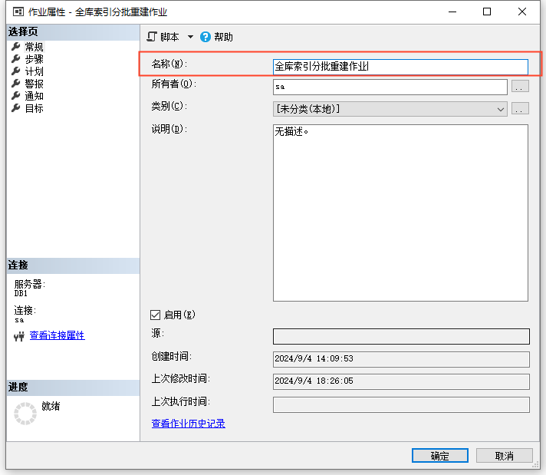

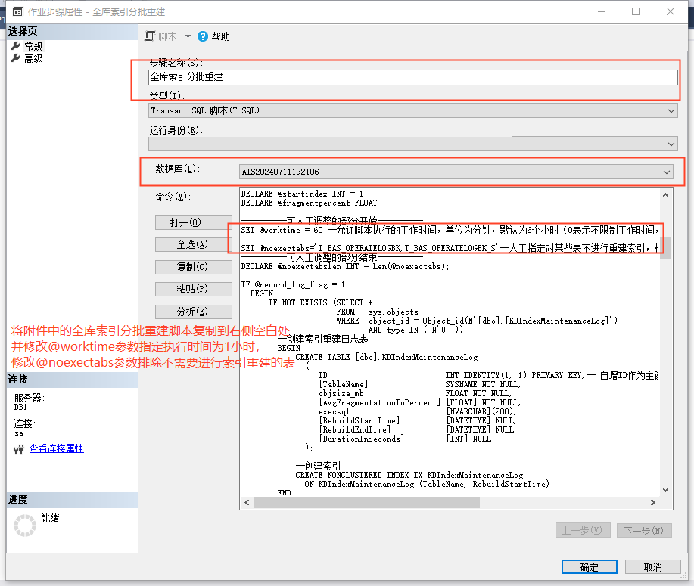
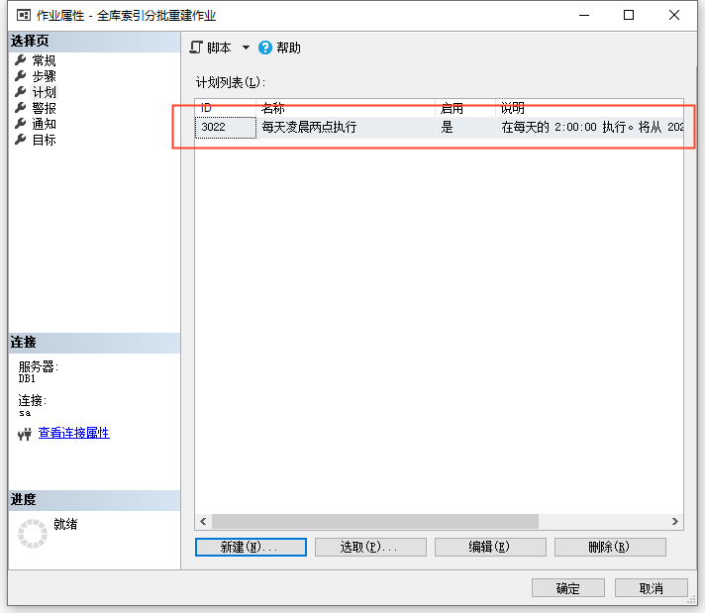
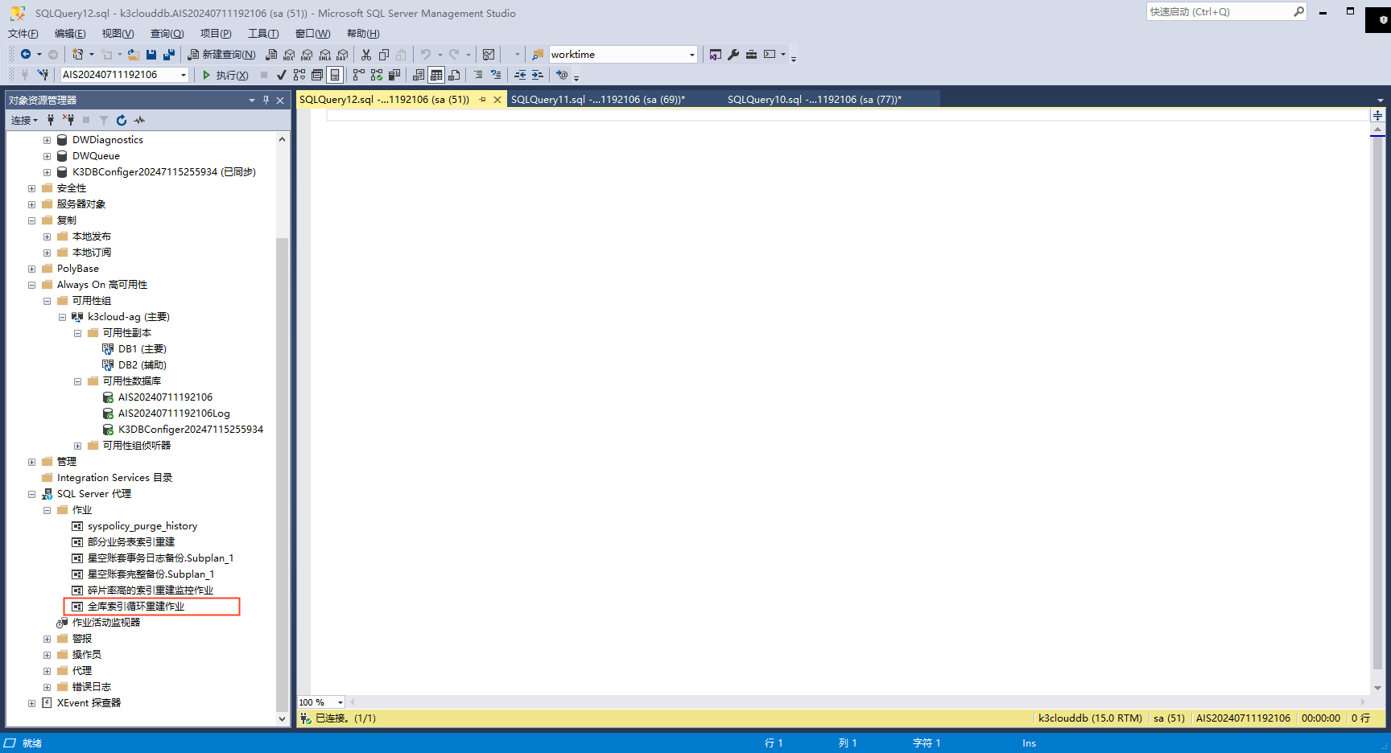

配置第二个作业：全库索引分批重建监控作业
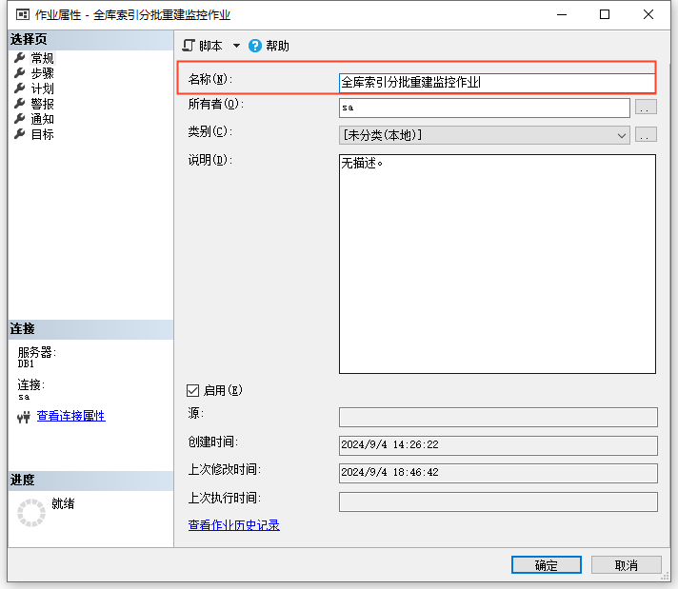

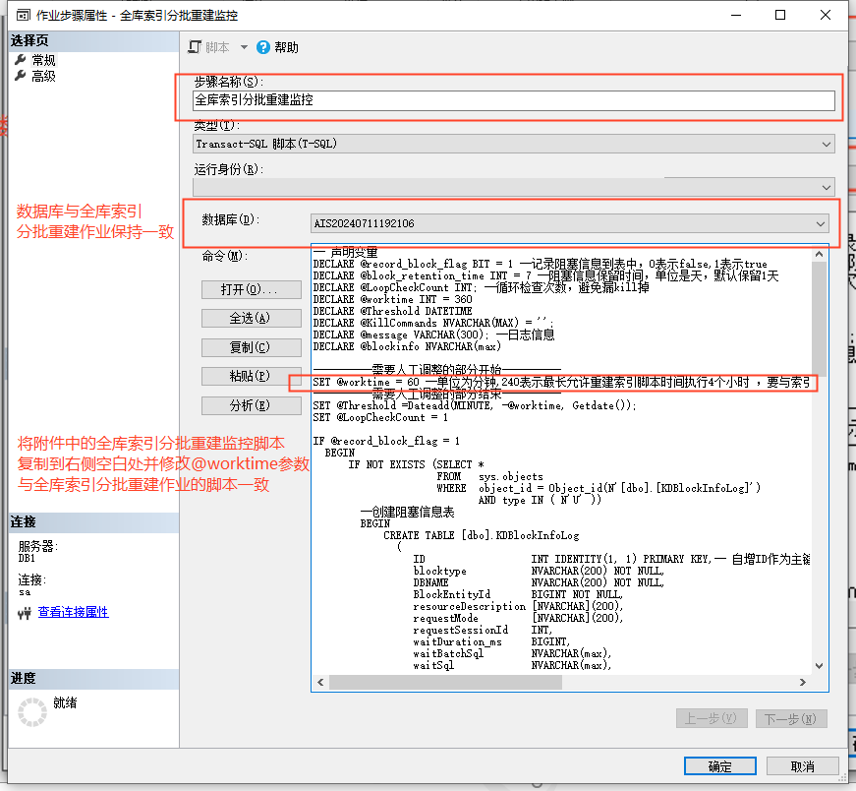
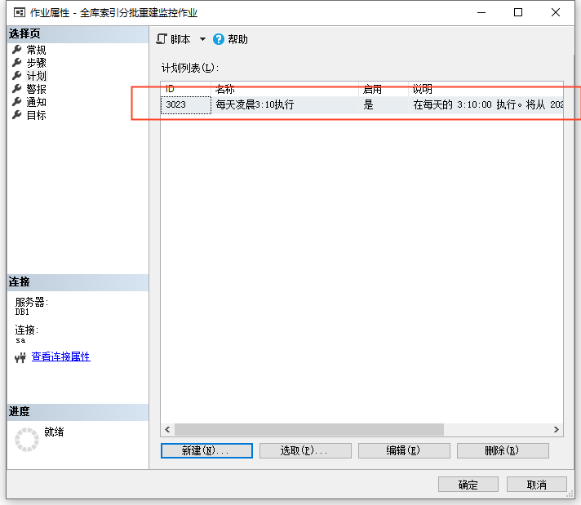
索引分批重建作业的执行时间是凌晨2点,脚本控制最长执行时间为1个小时，将索引分批重建监控作业的执行时间设置为3点10分，如果此时索引分批重建作业仍在执行说明可能出现了阻塞，监控脚本就会kill索引分批重建作业对应的会话。
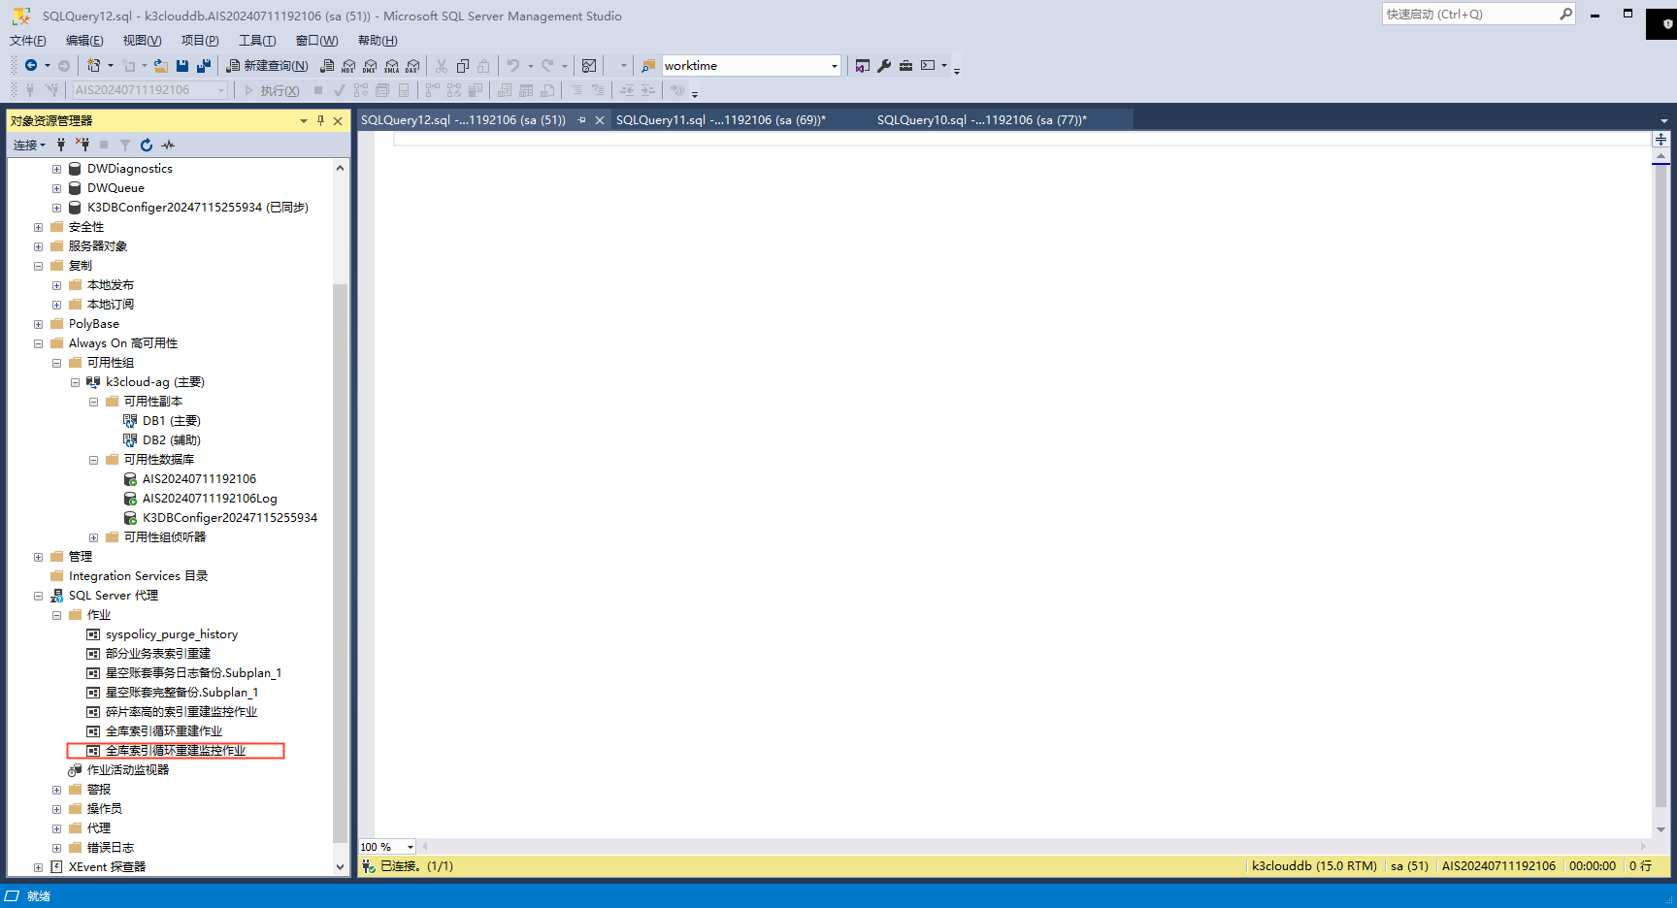
至此就完成了全库索引分批重建作业和全库索引分批重建监控作业的配置。

3)部分碎片率高的表索引重建操作
以每天凌晨0点执行（如果已经配置了全库索引重建作业，注意与全库索引重建作业的执行时间错开）、排除T_BAS_OPERATELOGBK,T_BAS_OPERATELOGBK_S这两个表不进行索引重建、对碎片率大于30%的索引进行重建为例介绍如何配置对应的SqlServer作业

配置第一个作业：碎片率高的索引重建优化作业
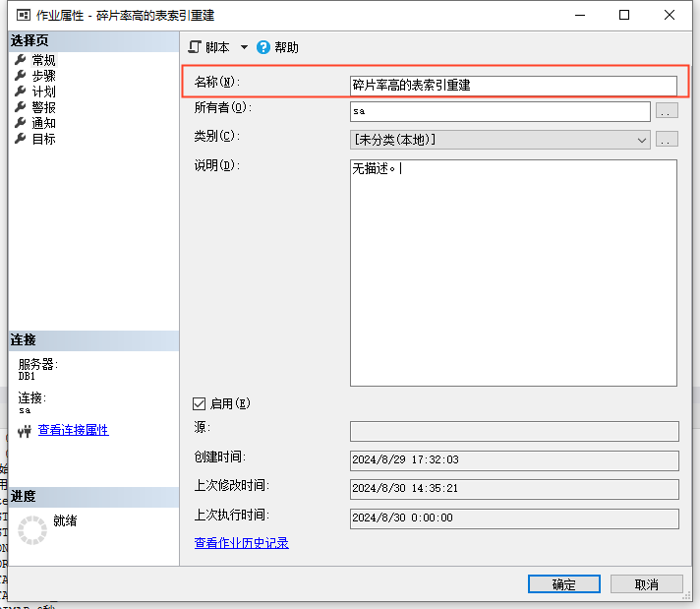

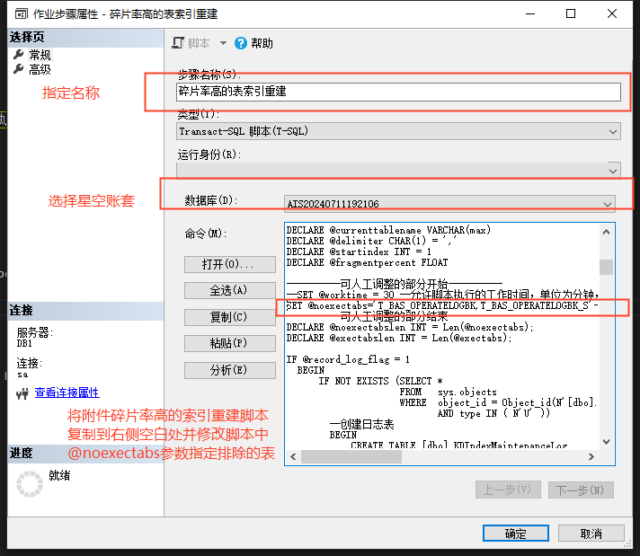
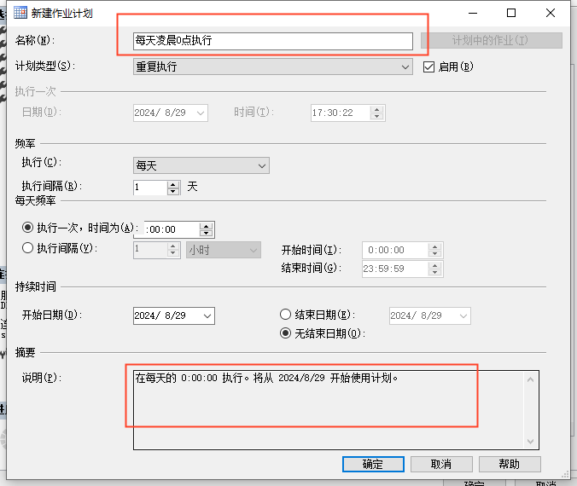
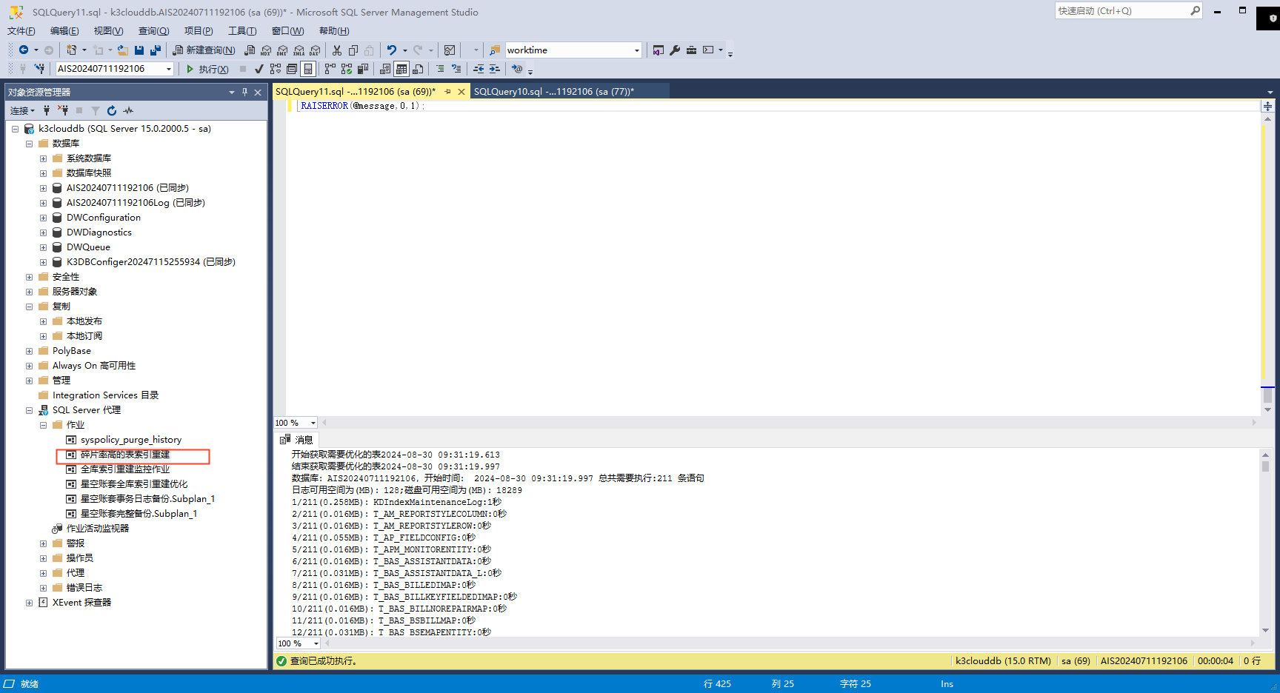

配置第二个作业：碎片率高的索引重建监控作业
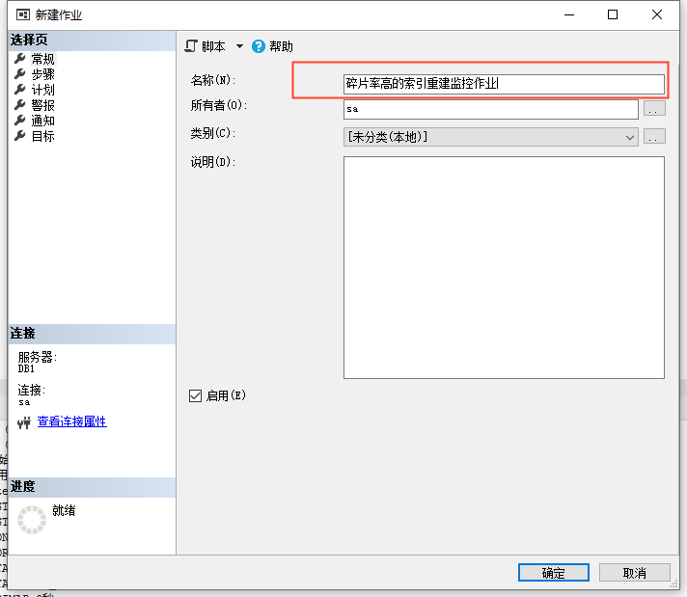
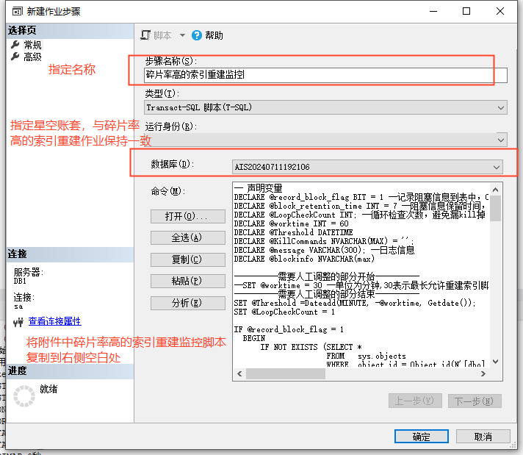
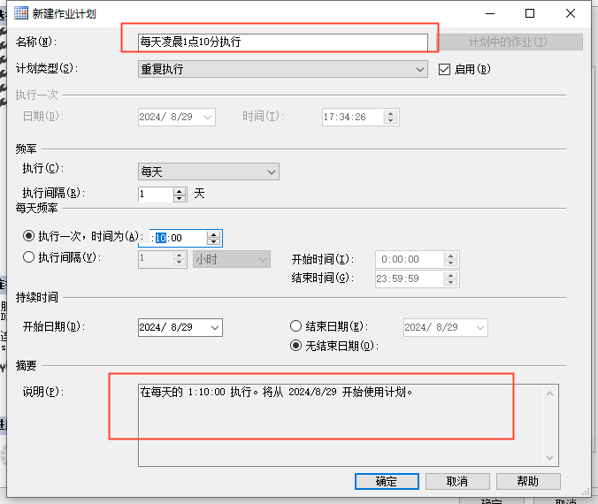
索引重建作业的执行时间是凌晨0点,脚本默认控制最长执行时间为1个小时，将索引重建监控作业的执行时间设置1点10分，如果此时索引重建作业仍在执行说明可能出现了阻塞，监控脚本就会kill重建索引作业对应的会话。

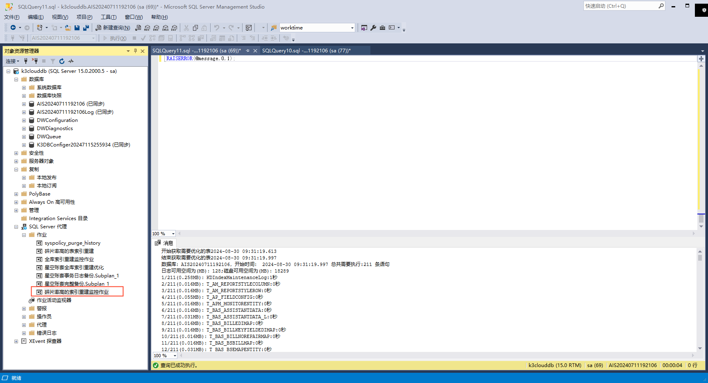
至此就完成了碎片率高的索引重建作业和碎片率高的索引重建监控作业的配置。

4)部分业务表索引重建操作
以每天凌晨0点执行（如果已经配置了全库索引重建作业，注意与全库索引重建作业的执行时间错开）、对指定表T_META_OBJECTTYPE、T_META_CONVERTRULE、T_SEC_FUNCPERMISSIONENTRY、T_BAS_NETWORKCTRLMUTEX、T_BOS_INSTALLEDITEM的索引进行重建为例介绍如何配置对应的SqlServer作业
部分业务表索引重建作业和部分碎片率高的表索引重建作业根据实际情况配置其一即可，无需同时配置。

配置第一个作业：部分业务表索引重建优化作业
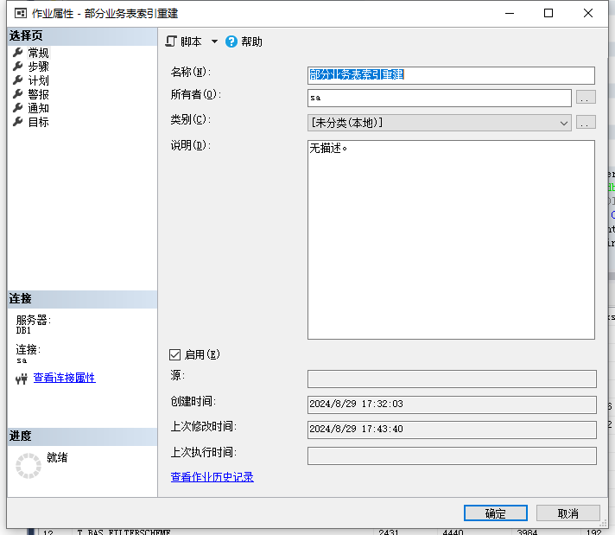

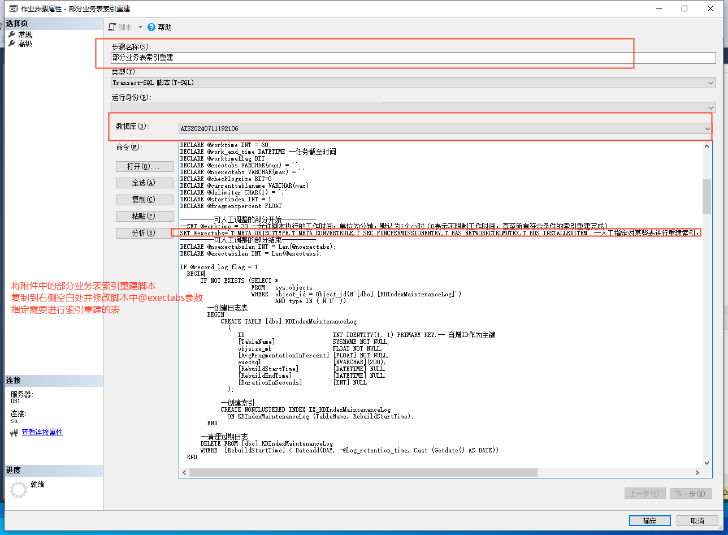
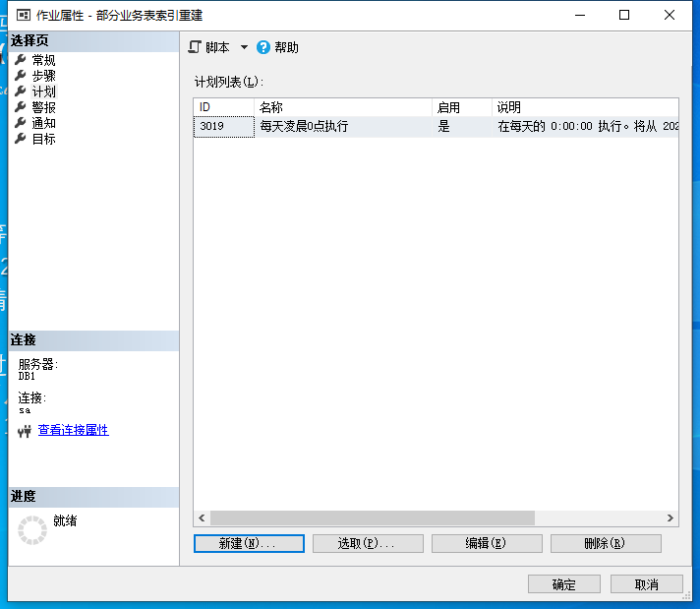
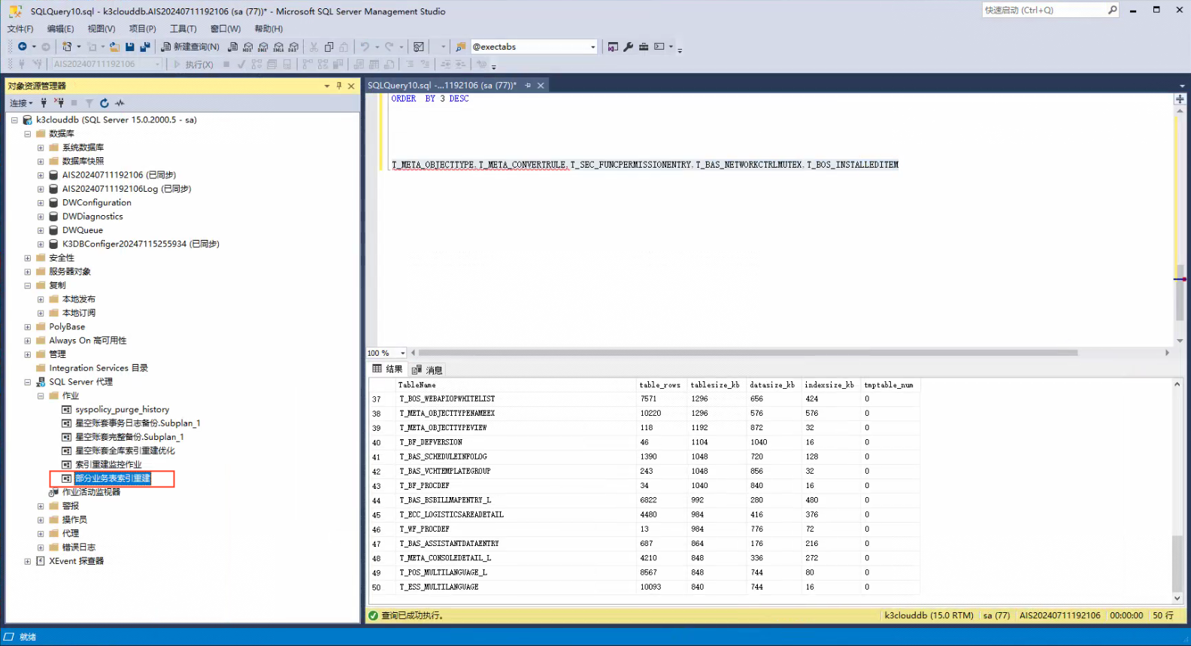

配置第二个作业：部分业务表索引重建监控作业
同碎片率高的索引重建监控作业配置一致

（三）脚本参数设置

索引重建脚本参数设置

@worktime
全库索引重建、全库索引分批重建、部分碎片率高的表索引重建、部分业务表索引重建脚本下列参数的作用及配置方式均相同

允许脚本执行的工作时间，单位为分钟，全库索引重建和全库索引分批重建脚本的默认值为360，碎片率高的表索引重建脚本和部分业务表索引重建脚本的默认值为60（0表示不限制工作时间，直至所有符合条件的索引重建完成）
脚本对符合条件的每个表的索引进行索引重建操作前都会判断当前执行时间是否超过了@worktime指定的工作时间，如果超过了则会结束任务，不进行后续表索引的重建操作了。

@exectabs
人工指定对某些表进行重建索引，格式为't1,t2',默认为''

@noexectabs
人工指定对某些表不进行重建索引，格式为't3,t4',默认为''
脚本已自动对临时表、种子表、系统表进行了排除，除此之外，对于一些日志表、备份表等占用空间大，业务操作频率低的表可以排除掉不进行索引重建，缩短索引重建脚本的执行时间
如需要设置此参数，可以使用下面文件中的sql语句查询出当前数据库占用空间最大的top50的表,然后将其中的日志表、备份表的表名设置在@noexectabs参数中

索引重建监控脚本参数设置
全库索引重建监控、全库索引分批重建监控、碎片率高的表索引重建监控、部分业务表索引重建监控下列参数的作用及配置方式均相同，可根据实际使用场景选择是否需要调整

@worktime
允许索引重建脚本执行的工作时间，单位为分钟,要与对应索引重建优化脚本中的@worktime保持一致，监控脚本执行时，会查询当前数据库中执行时间超过@worktime且正在执行DBCC命令的请求，并将对应的会话kill

四、注意事项

（一）作业执行时间选择
前面方案概述中介绍了索引重建需要在系统空闲时间段执行，那么什么是系统空闲时间段呢？
对于星空账套来说，系统空闲时间是指：
- 没有业务操作
- 没有星空webapi调用
- 没有重要业务的星空执行计划运行
- 没有其他数据库作业执行

如果索引重建作业执行期间存在上述操作，可能会导致系统阻塞、死锁、业务执行失败等问题

（二）方案选择
前面方案概述中共介绍了4种不同的索引重建场景，那么如何根据实际的业务情况选择合适的索引重建方案呢？下面将重点介绍一下方案的选择思路

方案1：每天全库索引重建
如果系统每天都有2小时以上的空闲时间，则可将全库索引重建作业配置为每天执行
此方案最优、效果最好、强烈推荐。

方案2：每周全库索引重建
如果系统每周有1到2天有2小时以上的空闲时间，则可将全库索引重建作业配置为每周执行1次或2次。

方案3：每周全库索引重建+每天部分碎片率高的表索引重建
配置了方案2后，由于一些业务频繁操作的表的索引碎片率增长较快，在下周全库索引重建作业执行前已经出现部分业务功能的卡顿，可以在方案2的基础上，再配置每天部分碎片率高的表索引重建作业。

方案4：每天全库索引分批重建
如果系统每天空闲时间不足2小时，则可配置每天全库索引分批重建作业，在几天内完成一次全库索引重建操作

五、相关查询sql

（一）查询全库表的索引碎片率状况（碎片率从高到低进行排序）
SELECT *
FROM (SELECT SO.NAME AS object_name,
SI.NAME AS index_name,
IPS.avg_fragmentation_in_percent,
( page_count * 8.0 / 1024.0 ) AS size_in_mB,
si.type_desc
FROM sys.Dm_db_index_physical_stats(Db_id(), NULL, NULL, NULL, NULL) IPS
INNER JOIN sys.indexes SI
ON SI.index_id = IPS.index_id
INNER JOIN sys.objects SO
ON SO.object_id = SI.object_id
AND IPS.object_id = SO.object_id
WHERE alloc_unit_type_desc = 'IN_ROW_DATA'
AND index_level = 0
AND SI.NAME IS NOT NULL
AND SO.is_ms_shipped = 0) t
ORDER BY t.avg_fragmentation_in_percent DESC

（二）查询单个表的索引碎片率
SELECT SO.NAME AS object_name,
SI.NAME AS index_name,
IPS.avg_fragmentation_in_percent,
( page_count * 8.0 / 1024.0 ) AS size_in_mB,
si.type_desc
FROM sys.Dm_db_index_physical_stats(Db_id(), NULL, NULL, NULL, NULL) IPS
INNER JOIN sys.indexes SI
ON SI.index_id = IPS.index_id
INNER JOIN sys.objects SO
ON SO.object_id = SI.object_id
AND IPS.object_id = SO.object_id
WHERE alloc_unit_type_desc = 'IN_ROW_DATA'
AND index_level = 0
AND SI.NAME IS NOT NULL
AND SO.is_ms_shipped = 0
AND so.name = 'T_META_OBJECTTYPE_L'

（三）查询数据库当前阻塞信息
SELECT t1.resource_type AS [锁类型],
Db_name(resource_database_id) AS [数据库名],
t1.resource_associated_entity_id AS [阻塞资源对象],
t1.resource_description AS [资源描述信息],
t1.request_mode AS [请求的锁],
t1.request_session_id AS [等待会话],
t2.wait_duration_ms AS [等待时间],
(SELECT [text]
FROM sys.dm_exec_requests AS r WITH (NOLOCK)
CROSS APPLY sys.Dm_exec_sql_text(r.[sql_handle])
WHERE r.session_id = t1.request_session_id) AS [等待会话执行的批SQL],
(SELECT Substring(qt.[text], r.statement_start_offset / 2, ( CASE
WHEN r.statement_end_offset = -1 THEN Len(CONVERT(NVARCHAR(max), qt.[text])) * 2
ELSE r.statement_end_offset
END ) / 2)
FROM sys.dm_exec_requests AS r WITH (NOLOCK)
CROSS APPLY sys.Dm_exec_sql_text(r.[sql_handle]) AS qt
WHERE r.session_id = t1.request_session_id) AS [等待会话执行的SQL],
t2.blocking_session_id AS [阻塞会话],
(SELECT c.client_net_address
FROM sys.dm_exec_connections AS c WITH (NOLOCK)
WHERE c.session_id = t2.blocking_session_id) AS [阻塞会话客户端IP],
(SELECT s.program_name
FROM sys.dm_exec_sessions AS s WITH (NOLOCK)
WHERE s.session_id = t2.blocking_session_id) AS [阻塞会话连接方式],
(SELECT c.connect_time
FROM sys.dm_exec_connections AS c WITH (NOLOCK)
WHERE c.session_id = t2.blocking_session_id) AS [阻塞会话连接创建时间],
(SELECT [text]
FROM sys.sysprocesses AS p
CROSS APPLY sys.Dm_exec_sql_text(p.[sql_handle])
WHERE p.spid = t2.blocking_session_id) AS [阻塞会话执行的批SQL],
Getdate()
FROM sys.dm_tran_locks AS t1 WITH (NOLOCK)
INNER JOIN sys.dm_os_waiting_tasks AS t2 WITH (NOLOCK)
ON t1.lock_owner_address = t2.resource_address

